Манипуляторные косилки FERRI T380D и T430D

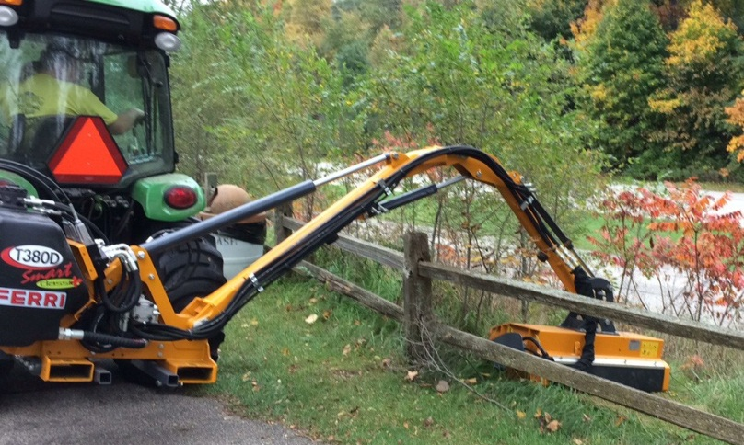 |  | Уважаемый клиент!  Благодарим Вас за интерес, проявленный к нашему оборудованию и представляем Вашему вниманию Итальянскую косилку FERRI.  Оборудование FERRI известно во всем мире благодаря своему качеству, надежности и большому числу опций. Применение высоких стандартов качества, стальных компонентов HARDOX гарантирует отличную производительность даже в самых тяжелых условиях.
 |  | Полноценная сервисная поддержка на | Смотрите видео на канале Ferri в России  Смотреть  Смотреть
базе собственного представительства компании в России, позволяет сделать работу оборудования FERRI бесперебойной, высокопроизводительной и минимизировать сроки поставки и обслуживания!
Преимущества манипуляторных косилок Ferri:
- Независимые гидравлические системы косилки;
- Полипропиленовый или металлический бак для гидравлической жидкости
- Высокопроизводительные шестеренчатые или аксиально - поршневые гидронасосы и гидроприводы
- Кованые кронштейны рычагов манипулятора
- Система повторения контура поверхности без участия оператора
- Система предотвращения опрокидывания при работе по кронированию деревьев
- Система автоматического возврата после столкновения с препятствием
- Вынос стрелы манипулятора вперед, для более комфортной работы оператора
- Различные варианты управления - от рычажного до пропорционального электронного
- Рабочая ширина режущей головки от 80 см до 160 см
- Диаметр измельчения веток - до 8 см
Расширенную информацию о заводе и продукции можно найти на сайте www.ferrirus.ru
Стоимость косилки: уточняйте  Срок поставки: уточняйте  Базис поставки: г. Ярославль  Гарантия: 12 месяцев |  |  |  | 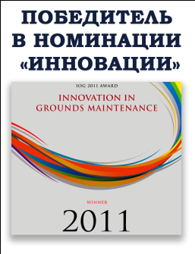

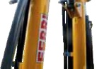 | 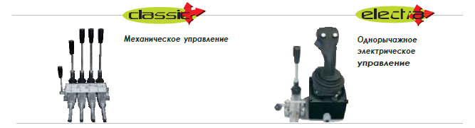  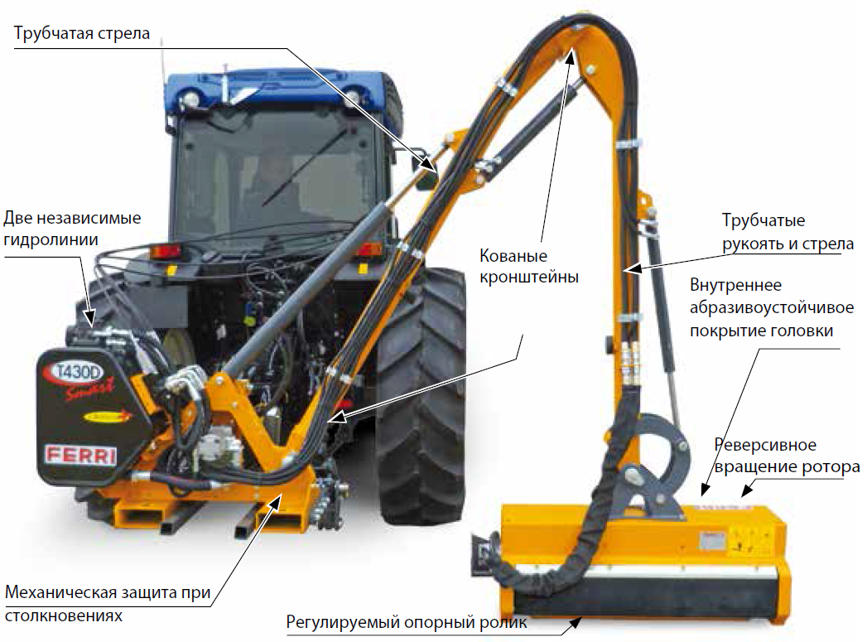  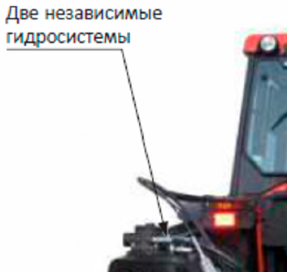
Трубчатые плечи манипулятора (высокое сопротивление кручению)
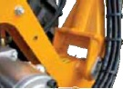
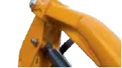
Кованные кронштейны
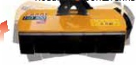
Шарнирное крепление режущей головки
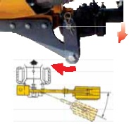
Механическая защита при столкновении
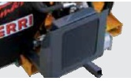 | Трактор, л.с. 40 50 60 70 Мин. вес трактора кг Мин. ширина трактора м  T 380D Smart Trial 1700 1,50  T 430D Smart Trial 2000 1,70  T 430DR Smart Trial 2000 1,70
Маслянный радиатор с
термостатом (опция)

Рабочие положения
T 380D T 430D  A м 3,84 4,33  B м 2,43 2,91  C м 0,88 1,21  D м 2,25 2,55  E м 4,21 4,70  F м 1,15 0,88  G м 1,54 1,71  H м 3,41 3,90 |  | 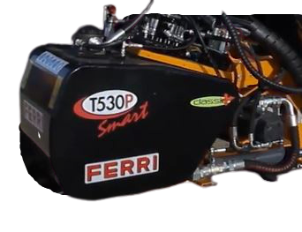  Металлический бак прогрессивной конструкции с эффективным теплообменом закреплен на вибропоглощающих подушках, чтобы исключить воздействие вибраций.
Комплектуется:
- Режущий орган
- Шарнирная система крепления режущей головки
- Полностью независимая гидросистема
- Трубчатые плечи манипулятора (высокая устойчивость к проворачиванию)
- Кованные кронштейны рычагов
- Механическая система защиты при столкновении
- Реверсивное и прямое вращение ротора
- Передняя и задняя абразивоустойчивые защитные шторки
- Масло и карданный вал с адаптером для ВОМ
- Комплект ЗИП (подшипниковый узел опорного ролика и ротора)
- Гарантийный период 12 месяцев
Дополнительное оборудование:
- Стабилизационная система крепления к трактору (Delta yoke) (включена в стоимость)
- Система повторения контура земли без участия оператора (LFA mechanic) (включена в стоимость)
- Маслянный радиатор с термостатом

Режущий орган TID100  Ширина (м) 1,00  Скорость ротора (об/мин) 3000  Скорость ножа (м/сек) 60  Рабочии углы, градусов 190  Вес, кг 129 | 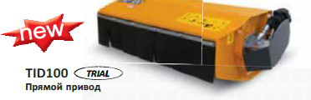
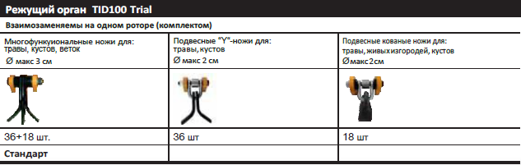

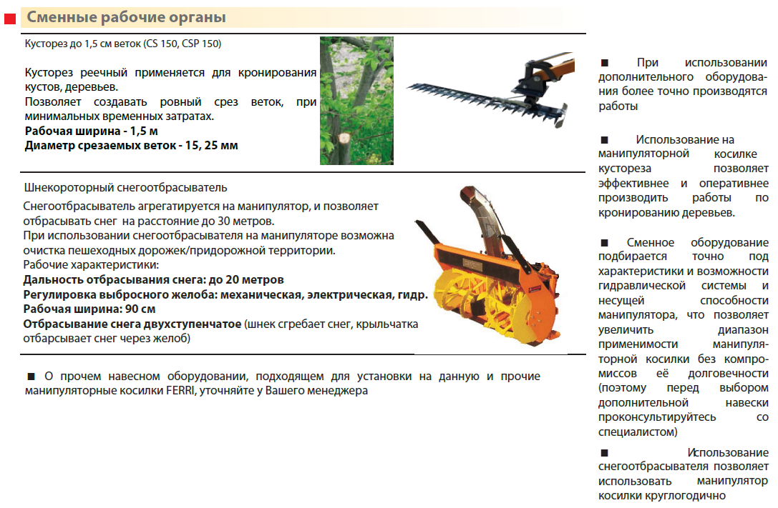

Мы подготовили для Вас дополнительную информацию по косилкам Ferri:
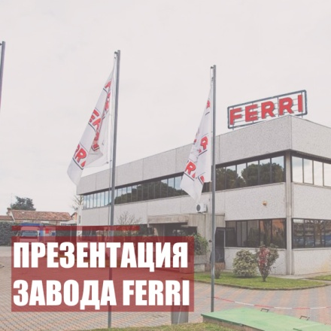 | 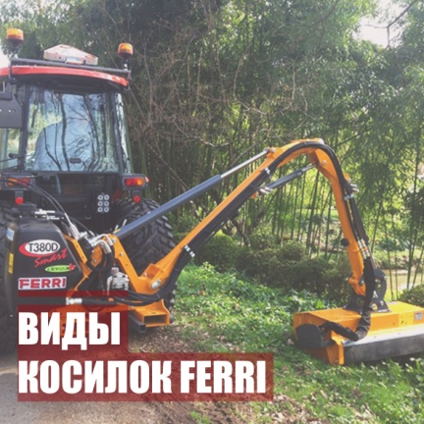
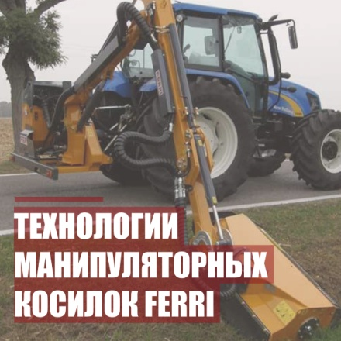 | 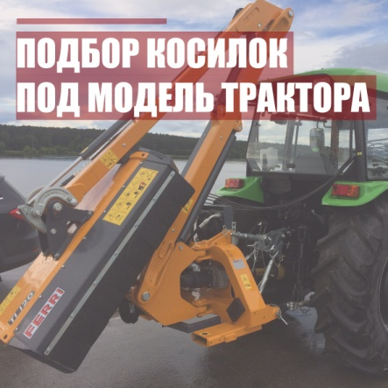
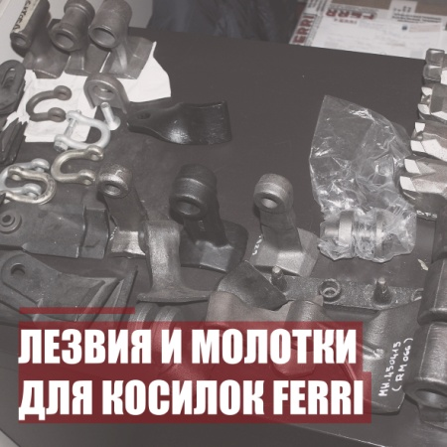 | 